Goes Bedrijvigheid rond water en markten
- De naam Goes is afgeleid van de Korte Gos, een riviertje waaraan in de 10de eeuw een nederzetting ontstond.
- In 1417 kreeg Goes stadsrechten en werd de stadsmuur aangelegd, compleet met gracht, bruggen en vijf poorten.
- In de 16de en 17de eeuw volgde een verdedigingsgordel met bolwerken, wallen en poorten.
- Helaas zijn de sporen van deze werken grotendeels verdwenen, maar gelukkig kan Goes zich beroepen op een groot aantal monumenten die de tand destijds wel fier hebben doorstaan.
Twee bloeiperioden
- In de 15e eeuw kwamen veel kooplieden, boeren, vissers en ambachtslieden in Goes bijeen.
- Het was er toen heel druk in de werkplaatsen en bedrijfjes en op de markten.
- In die tijd vestigden zich drie geestelijke ordes in Goes, elk met hun eigen klooster.
- Belangrijk was ook de zoutwinning uit het veen dat in de omgeving werd gestoken.
- De plaats breidde zich fors uit.
- Aan deze bloeiperiode kwam een einde nadat overstromingen veel vernietigden.
- De haven verzandde bovendien en enkele grote branden teisterden de stad.
- Godsdienstige twisten zorgden voor nog meer tumult.
- Na twee roerige eeuwen werd Goes in de 19de eeuw weer een handelscentrum.
- Het meeste transport ging destijds over het water en langs de kades lagen veel schepen.
- Er werd geladen en gelost en de sfeer was er een van bedrijvigheid.
- Het Kanaal door Zuid-Beveland in 1866, en de spoorverbinding met Bergen op Zoom in 1868 aangelegd verbeterden de toegankelijkheid.
- De meeste oude ambachten worden niet meer uitgeoefend, maar de namen van de markten, straten en kades herinneren nog aan de vele activiteiten in de stad.
- Bij het zien van het goed geconserveerde centrum is het niet moeilijk een beeld te krijgen van de interessante geschiedenis.
- Maar de historie is niet het enige dat Goes aantrekkelijk maakt.
- Het is nog steeds een levendige handelsstad, al speelt het water bij het vervoer van de producten zo'n grote rol meer als vroeger.
- De bewoners uit de regio komen nu naar Goes met de auto of het openbaar vervoer, doen er hun inkopen en vertrekken weer.

Wonen in een monument
- Tot ver in de vorige eeuw waren de houtloodsen in gebruik als opslagruimte.
- In deze eeuw lagen ze er jarenlang verlaten en vervallen bij, maar sinds 1989 zijn in het gele complex woningen gevestigd en heeft de stad er een sfeervolle en originele woonwijk bij.
- Wie wel eens in Kopenhagen geweest is, zal hier misschien iets herkennen van Christianshavn.
- Vooral de kleuren en het hout geven het geheel een Scandinavisch tintje.
- De architect heeft met felle tinten gewerkt, iets wat in Nederland helaas weinig gebeurt.
- Het resultaat laat zien dat oude bedrijfsruimtes en -gebouwen zich goed lenen voor bewoning en dat een beetje durf en creativiteit in de hedendaagse woonomgeving zeer aangename verrassingen kan opleveren.

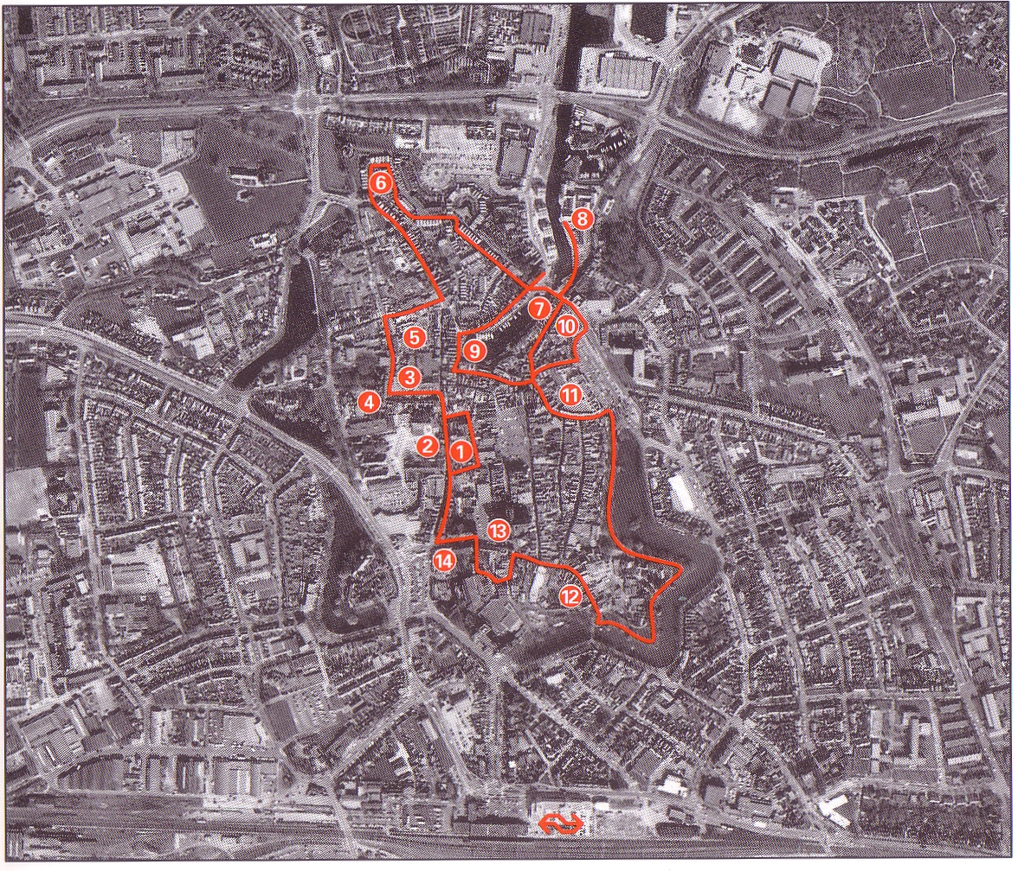
Langs de route Startpunt: Grote Markt Lengte:7 kilometer Duur: 2½ uur

Bereikbaarheid: te voet vanaf NS station richting centrum,
- De wandeling begint op de Grote Markt met zijn vele cafés en restaurants.
- De rechtertoren van het Stadhuis (1) dateert van 1350; de rest van dit monument is tussen 1771 en 1774 in rococostijl verbouwd.
- Op het dak ziet u twee 18de eeuwse personificaties van Justitia en Prudentia, met in hun midden het wapenschild van Goes.
- Op de begane grond was de Vleeshal gevestigd; nu is hij in gebruik bij de horeca.
- Achter het raadhuis staat de Grote- of Maria Magdalenakerk, een gotische kruisbasiliek uit de zeventiende eeuw.
- De Korenbeurs (2) staat op nummer 17 aan de Grote Markt.
- Op de Vlasmarkt (3) wordt men herinnerd aan de linnenindustrie.
- Even verderop ligt de Beestenmarkt (4).
- Schuin tegenover de waterpomp, tussen de nummers 2 en 4, ziet u een poortje dat op het Stoofplein (5) uitkomt.
- Hier maakte men een rode verfstof, die men - met een zogenaamde meestoof - bereidde uit de meekrapplant.
- In de Korenmolen (6) aan de Paardenweg kunt u de oude inrichting nog bewonderen.
- Aan het einde van de Mattheus Smallegangesbuurt - genoemd naar een welgestelde 17de eeuwse inwoner van Goes die bekend werd met zijn historische werk 'Cronyk van Zeeland' - ligt de schilderachtige Haven (7).
- Hier werden paarden, koeien, bier en graan verscheept en heerste, zoals overal elders in het plaatsje, grote bedrijvigheid.
- De gele Houtloodsen (8) zien er fleurig uit.
- Tot ver in de vorige eeuw waren zij in gebruik als opslagruimte.
- Ook was er een touwslagerij gevestigd.
- De Kleine Kade, met zijn fraaie huizen, gaat over in de Turf- en Bierkade (9), namen die aan duidelijkheid niets te raden overlaten.
- Een fraaie naam heeft ook de Bocht van Guinea (10).
- Het is nu een plein, maar vroeger stonden er woninkjes.
- In de bestrating is de plaats van deze huisjes aangegeven.
- De Oude Vismarkt (11) doet als zodanig geen dienst meer.
- Via de Oostwal bereikt u de Ganzepoortstraat met de Ganzepoortbrug (12).
- De Kreukelmarkt (13) herinnert aan de schelpdieren (alikruiken of 'kreukels') die men er verhandelde.
- In het Museum (14) kunt u meer te weten komen over de geschiedenis van de streek.
- De wandeling voert via de Singel- en de Korte Kerkstraat terug naar de Grote Markt.

